Моделирование в обучении физики

Кудымова Ольга Владимировна, учитель физики МАОУ «Город дорог» г. Перми
Содержание физики, как предмета школьного курса, является некоторой педагогической проекцией основы соответствующей науки. А изучение основ любой науки заключается не только в усвоении некоторых ее фактов, закономерностей и теорий, но и в овладении ее идеями и методами, притом последнее, наверное, даже важнее для общего образования. Основная часть знаний, которые учащиеся получили в школе, потом – после школы – будет ими забыта, но идеи и методы, которыми они овладеют в процессе обучения, никогда не забываются, хотя это ими может и не осознаваться.
Важнейшей задачей современной системы образования является формирование универсальных учебных действий, обеспечивающих школьникам умение учиться, способность к саморазвитию и самосовершенствованию. В федеральных государственных образовательных стандартах есть пункт о планировании результатов, который определяется не только предметными, но метапредметными и личностными результатами учащихся. Особо актуальным остается вопрос о формировании метапредметных результатов, одним из которых является умение моделировать.
Важность сформированности умения моделировать подчеркивается тем, что оно сформулировано среди метапредметных результатов, прописанных в требованиях к результатам освоения основной образовательной программы основного общего образования: «Умение создавать, применять и преобразовывать знаки и символы, модели и схемы для решения учебных и познавательных задач».
Прежде чем рассматривать вопрос об использовании моделирования в обучении, рассмотрим кратко вопрос об использовании моделирования в науке.
Моделирование — это исследование объектов познания на их моделях.
Метод моделирования используется на всех этапах научного исследования реальных явлений и процессов. С помощью моделирования можно сделать любой объект более доступным для изучения: свести изучение чего-то сложного к более простому, чего-то невидимого и неощутимого к видимому и ощутимому, незнакомого к знакомому.
При изучении явления изначально создается его модель, а дальнейшее изучение этого явления производится уже на основе созданной модели. Исследовав модель, найдя ее свойства и закономерности, получив из них логические следствия, на опыте проверяется наличие у изучаемого явления этих следствий. Если эксперимент подтверждает наличие этих следствий, то это означает, что построенная модель достаточно точная, правильная и ею можно пользоваться. Если же некоторые следствия не подтверждаются на опыте, то это означает, что модель недостаточно точная, не совсем верная. Тогда модель корректируется, либо ее уточняют или же заменяют другой.
В науке модели используются для изучения разных объектов, явлений и процессов, для решения научных и практических задач, а также для получения новой информации об изучаемом объекте, поэтому модель обычно определяется как некий объект или система, исследование которого служит средством для получения новых знаний об объекте-оригинале.
В школьном курсе физики изучаются понятия равномерного и равноускоренного движения, массы и силы тяжести, рассматриваются материальные точки, абсолютно твердые тела и т. п. Все эти понятия и объекты представляют собой физические модели реальных объектов и явлений. Без них тяжело было бы усвоить школьникам законы природы, так как реальные процессы, протекающие в природе, достаточно сложны. В физике также изучаются и методы исследования и использования этих моделей.
Однако учащиеся, изучающие физику и другие науки, как правило, ясно не осознают, что они все время имеют дело с моделями. Они имеют весьма ограниченные представления о моделировании и моделях. Для того чтобы сформировать у них правильное научное мировоззрение, необходимо использовать моделирование на уроках как некоторую технологию.
При обучении модели могут быть созданы для одной из следующих целей:
- замена объекта-оригинала в некотором мысленном или реальном действии (процессе), исходя из того, что модель более удобна, для этого действия в данных условиях (модель-заместитель).
- создание представления об объекте-оригинале с помощью модели (модель-представление).
- истолкование объекта-оригинала в виде модели (модель-интерпретация).
- исследование или изучение свойств и закономерностей объекта-оригинала посредством изучения свойств и закономерностей модели (модель исследовательская).
Указанные виды моделей имеют ряд подвидов. Модели-заместители и исследовательские модели делятся материальные и информационные (идеальные), а материальные модели, в свою очередь, можно разделить на статические и динамические (действующие). Статическими моделями в обучении являются, например, пространственные модели молекул и кристаллов и т. п. Динамические модели используются в физике, для воспроизводства или имитирования изучаемых явлений или процессов.
Информационные (идеальные) модели можно разделить еще на три вида: образные, знаковые (знаково-символические) и мысленные (умственные, воображаемые). K образным моделям можно отнести широко используемые в обучении разного рода рисунки, фотографии, схемы, географические карты, планы местности, модель атома в физике, структурные формулы в химии и т. д. Примерами знаковых моделей являются разные уравнения в математике и физике, химические формулы и т. д. Мысленные модели — это представления о каком-то явлении или процессе в форме описания на естественном языке. Модели-представления и модели-интепретации, как правило, являются информационными моделями. Любой из вышеперечисленных видов моделей являются средством для получения информации при обучении.
Моделирование в обучении физике можно использовать для следующих дидактических целей:
- Знакомство учащихся с модельным характером науки.
Приступая к изучению какого-то явления или процесса, нужно обратить внимание ребят, как с помощью построения моделей этого явления или процесса, были изучены их свойства и особенности, какие из этих моделей являются наиболее удачными и почему.
Например, при изучении строения атома показать, как со временем менялась модель.
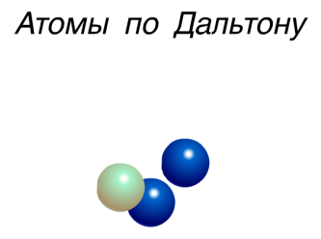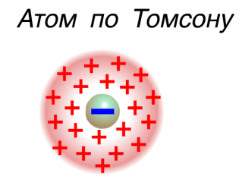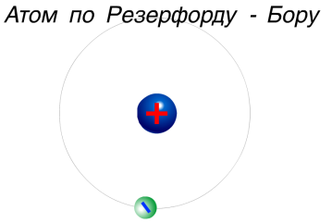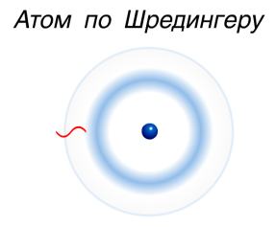
Однако всего этого недостаточно для того, чтобы учащиеся овладели методом моделирования. Нужно, чтобы они сами строили модели, использовали моделирование для разных целей.
- Построение моделей для разных целей. При этом учащиеся должны явно знать и осознавать, что строят модель и используют моделирование.
Например, на уроках или в качестве домашнего задания можно предложить учащимся такие задания:
- Используя предложенное оборудование (детали конструктора Лего, либо подручные средства - стаканчики, линейки, нитки, скотч, зубочистки, бруски и т.п.), сконструировать модель весов. С помощью собранных весов измерить массу предложенного предмета, продемонстрировав измерение учителю. Можно ли массу данного предмета считать точной? Почему? Что нужно сделать, чтобы масса измеряемого тела была более точной?
- Имея под руками провод, батарейку и магнит, сконструировать модель электродвигателя. Созданную модель продемонстрировать преподавателю, объяснив принцип его работы.
- Модели и моделирование могут использоваться в качестве эффективных средств наглядности. Любая модель в той или иной степени обладает свойством наглядности для того, кто разработал эту модель. Ведь учащийся предварительно создает у себя наглядный образ оригинала и затем воплощает этот образ в виде материальной или информационной модели (символьной, знаковой, словесного описания мысленного образа).
В качестве примера модели как наглядности можно привести следующее задание: Найдите и прочитайте в параграфе учебника определение сообщающихся сосудов. Используя одноразовые стаканчики, коктейльные трубочки, пластиковые бутылки, сконструируйте модель сообщающегося сосуда. Продемонстрируйте модель, объяснив его принцип действия.
- Модели и моделирование могут использоваться как средство запоминания учебного материала. Например, это могут быть такие задания, как перевод текста в таблицу или в схему. При этом целесообразно, чтобы эти таблицы и схемы строили сами учащиеся индивидуально или группами. Построенные модели-схемы в конце урока или нескольких занятий обязательно обсуждаются.
Примером могут быть следующие задания:
- Прочитайте текст. Выделите в тексте, какие характеристики отличают вещество в разных агрегатных состояниях. Составьте таблицу, в которой для каждого агрегатного состояния коротко (одно-два слова) опишите каждую характеристику. По данному описанию сделайте рисунок каждого агрегатного состояния.
Различие в молекулярном строении твёрдых тел, жидкостей.
Объяснить свойства веществ можно, если знать их молекулярное строение. Одно и то же вещество может находиться в различных состояниях. Так, например, вода, замерзая, становится твёрдым телом (лёд), а при кипении обращается в газообразное состояние (пар). Это три состояния одного и того же вещества (воды) — жидкое, твёрдое и газообразное. А если все три состояния воды — это состояния одного и того же вещества, значит, и молекулы его не отличаются друг от друга. Отсюда можно сделать вывод, что различные свойства вещества во всех состояниях определяются тем, что его молекулы расположены иначе и движутся по-разному.
Если газ сжимается, и объём его уменьшается, следовательно, в газах расстояние между молекулами намного больше размеров самих молекул. Поскольку в среднем расстояния между молекулами в десятки раз больше размера молекул, то они слабо притягиваются друг к другу. Молекулы газа, двигаясь во всех направлениях, почти не притягиваются друг к другу и заполняют весь сосуд. Газы не имеют собственной формы и постоянного объёма.
Молекулы жидкости расположены близко друг к другу. Расстояния между каждыми двумя молекулами меньше размеров молекул, поэтому притяжение между ними становится значительным. Молекулы жидкости не расходятся на большие расстояния, и жидкость в обычных условиях сохраняет свой объём, но не сохраняет форму. Поскольку притяжение между молекулами жидкости не так велико, то они могут скачками менять своё положение. Жидкость не сохраняет свою форму и принимает форму сосуда. Они текучи, их легко перелить из одного сосуда в другой. Жидкость трудно сжимается, так как при этом молекулы сближаются на расстояние, когда заметно проявляется отталкивание.
В твёрдых телах притяжение между молекулами (атомами) ещё больше, чем у жидкостей. Поэтому в обычных условиях твёрдые тела сохраняют свою форму и объём. В твёрдых телах молекулы (атомы) расположены в определённом порядке. Это лёд, соль, металлы и др. Такие тела называются кристаллами. Молекулы или атомы твёрдых тел колеблются около определённой точки и не могут далеко переместиться от неё. Поэтому твёрдое тело сохраняет не только объём, но и форму.
- Прочитайте внимательно текст.
Примером естественной конвекции может быть равномерное нагревание или охлаждение жидкостей или газов. Скажем, вода в чайнике, постоянно циркулирует из-за того, что сначала над местом источника тепла нагреваются нижние слои воды. Эти нагретые слои вытесняются верхними холодными слоями, которые опускаются на дно и, в свою очередь нагреваются от источника тепла. Через какое-то время, температура нижних слоёв снова превысит температуру верхних, в результате чего, верхние слои вновь опустятся вниз.
Подобный процесс происходит и с воздухом. Самый очевидный пример естественной конвекции в природе — это ветер. Ветер дует потому, что солнце нагревает участки земли и моря. Над этими тёплыми участками воздух нагревается, как над батареей. Тёплый воздух легче, поэтому он поднимается вверх, а холодный устремляется в освободившееся пространство. Этот поток воздуха и образует ветер.
Нарисуйте схемы движения воды в чайнике и образования ветра.
- Модели-схемы содержания учебной темы могут использоваться для введения учащихся в тему. Такие схемы должны быть ясными и понятными учащимся.
Возможный пример такого задания - механизм протекания диффузии:
Используя схему, опишите данный процесс.
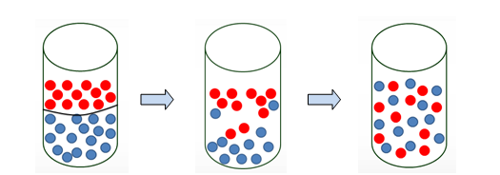
Всегда, когда нужно познакомить учащихся с каким-либо абстрактным понятием или с отношением между реальными объектами, целесообразно использовать модель, конкретизирующую это понятие или отношение, тем самым материализовать в виде предметной или знаковой модели это понятие или отношение. Потому что иначе учащиеся не смогут оперировать этими понятиями и отношениями.
Таким образом, мы видим, что моделирование в обучении может использоваться как учебное средство для многих обучающих целей.
Уровень сформированности метапредметного результата по направлению моделирование можно оценивать по критериям. Критерии формулируются исходя из задания и конкретного микроумения, которое необходимо проверить. Например, к задаче на создание модели по определению можно подобрать следующие критерии и показатели:
Критерии | Показатели
Наличие законченной модели | Модель закончена
Наличие законченной модели | Модель не закончена
Наличие законченной модели | Модели нет
Соответствие модели описанию в определении | Соответствует описанию в определении
Соответствие модели описанию в определении | Расположение деталей не соответствует описанию в определении
Качественность модели | Детали модели прочно закреплены
Качественность модели | Детали модели зафиксированы непрочно
Демонстрация модели | Демонстрация модели сопровождается объяснением, и даются ответы на все вопросы.
Демонстрация модели | Демонстрация модели сопровождается краткими пояснениями и есть ответы на часть вопросов
Демонстрация модели | Нет никаких пояснений, но даны ответы на вопросы
Демонстрация модели | Нет пояснений и ответов на вопросы

Несомненным достоинством моделирования является то, что данная технология позволяет преодолеть элементы технического усвоения знаний в обучении, активизировать мыслительную деятельность учащихся. Содержание и форма моделирования зависят от того, что именно моделируется, что является предметом моделирования на конкретно рассматриваемом этапе обучения.

